МБУК ВР «МЦБ» им. М. В. Наумова
18++я к году культурного н

Рекомендательный список

«Учись, студент!!!»

Подготовил: библиотекарь II кат.
Отдела обслуживания
Матусевич Н. Б.

ст. Романовская 2022г.

Добрый день, дорогой читатель!
Быть студентом – это не просто учиться в университете или другом учебном заведении. Это быть молодым, влюбляться, не приходить домой ночевать, весело прогуливать пары, при этом умудряясь сдавать сессии. Это время ставить перед собой первые цели и самоопределяться по жизни. О разных аспектах студенчества написаны сотни книг.
В нашем рекомендательном списке «Учись, студент!» представлена литература, посвящённая студенческой поре. Это книги о взаимоотношениях студентов, о любви и дружбе, о весёлых приключениях, об учёбе и преподавателях, о поисках своего места в жизни, а также о проблемах и трудностях, с которыми приходится сталкиваться студентам на пути к заветному диплому о высшем образовании.

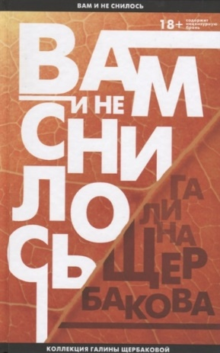
Щербакова , Г.
Вам и не снилось. Отчаянная осень[текст]/ Галина Щербакова.- Москва: Эксмо, 2020. – 320с.
Первая любовь, которую не одобряют родители, может стать трагедией. Особенно когда дело происходит в советской школе, больше похожей на концлагерь, чем на место, где молодежь готовят к будущей взрослой жизни... смогут ли влюбленные отстоять свое право на счастье? или им суждено навсегда расстаться друг с другом?

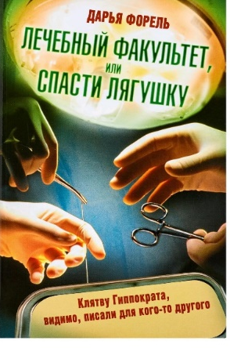
Форель, Д.
Лечебный факультет, или Спасти лягушку[текст]/ Дарья Форель. – Москва: АСТ, 2011. – 187 с. – (Приемный покой).
Пройдя испытания вступительных экзаменов, они радуются. Они еще не знают, что ждет их впереди. Но реальность быстро заставляет их спуститься с небес на землю. Каждый день учебы в "меде" полон больших и маленьких трагедий. Преподаватели, требующие взяток, цинизм и халатность руководящих практикой врачей, жестокие шутки сокурсников, врачебные ошибки...
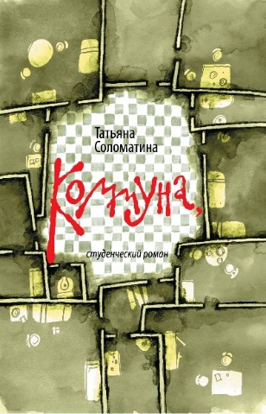
Соломатина, Т.
Коммуна, студенческий роман [текст]/Татьяна Соломатина. – Москва: Яуза-пресс: Эксмо, 2011. – 512 с. – (Проза Т. Соломатиной).
Забавный и грустный, едкий и пронзительный роман Татьяны Соломатиной о «поколении подъездов», о поэзии дружбы и прозе любви. Ответственный Квартиросъемщик. Он пошел на смелый эксперимент, заявив: «Да будет Свет!». И стало многолюдно…» Многолюдно, сумбурно, весело, как перед главным корпусом Одесского медина во время большого перерыва между второй и третьей парой. Многолюдно, как в коммунальной квартире, где не скрыться в своей отдельной комнате ни от веселого дворника Владимира, ни от Вечного Жида, ни от «падлы Нельки», ни от чокнутой преферансистки и ее семейки, ни от Тигра, свалившегося героине буквально с небес на голову…
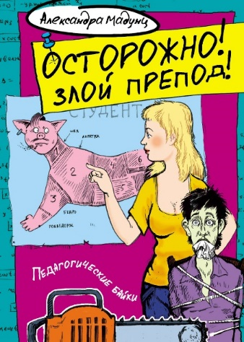
Мадунц, А.
Осторожно! Злой препод! [текст] / Александр Мадунц. – Москва: Астрель, 2012. – 282с.
Мы все учились понемногу... или помногу - это уж как кому повезло. Помните свою первую учительницу? А злобную математичку, влепившую вам первый "неуд" в институте? Конечно, да. Интересно другое: помнят ли они вас - и, главное, какими именно вы остались в их памяти? Хотите посмотреть на свою тогдашнюю жизнь с другой стороны - с позиций преподавателя? А также узнать массу любопытных подробностей, иногда веселых, иногда грустных, о работе в вузе и о студентах, вспомнить юность, если она уже прошла, или лучше понять себя, если вы еще юны. Тогда эта книга - для вас.
Грекова, И.
Кафедра [текст]: Роман. Повесть / Ирина Грекова. – Москва: АСТ, 2010. – 507с.
И. Грекова сразу стала знаменитым и любимым прозаиком, а ее роман "Кафедра" зачитывали буквально до дыр. В чем секрет неувядаемого обаяния ее книг? Да в том, что они всегда "про людей и обстоятельства жизни". Ее герои - успешные (или не очень) - любят, страдают, бывают счастливы и несчастны и всегда заняты делом. На университетской кафедре, в студенческой аудитории, "на испытаниях" кипят профессиональные страсти, проистекают тайные служебные романы - как известно, самые яркие, самые запретные…
Сокол, Л.
Любовь по обмену [текст] / Лена Сокол. – Москва: Эксмо, 2020. – 416с.
Зоя готовится принять у себя в гостях студентку из Штатов по имени Челси, но на пороге вместо девушки появляется ее самовлюбленный братец Джастин. Грубиян, наглец, не поддающийся контролю смутьян способен превратить размеренную жизнь бедной Зойки в сущий кошмар. Эта встреча изменит их жизни навсегда. И языковой барьер далеко не самое сложное, что встанет между молодыми людьми.

Парк, Д.
180 секунд [текст] / Джессика Парк. - Москва: Эксмо, 2020. – 416с. – (Young Adult. Бестселлеры).
Невозможно трогательный роман для тех, кто верит в любовь и романтику, от автора бестселлеров New York Times! Эта книга разобьет вам сердце, а затем поможет исцелить его вновь! Элисон - ученица колледжа и сирота, которую недавно удочерили. Она умеет быть невидимкой, не сближаться с людьми и не заводить друзей. Эсбен - знаменитый блогер и звезда интернета. Используя свою популярность, он помогает людям и приходит на выручку в, казалось бы, безвыходных ситуациях. Когда волею случая они встречаются на социальном эксперименте, призванном доказать, что если смотреть в глаза незнакомцу на протяжении лишь 180 секунд, то это может многое изменить в жизни, их миры сталкиваются самым непредсказуемым образом. Сможет ли теперь Элисон открыться и пустить за воздвигнутые ею стены нового человека, а вместе с ним и любовь?
Санаев, П.
Хроники Раздолбая. Похороните меня за плинтусом-2 [текст] / Павел Санаев. – Москва: АСТ, 2013. – 479 с.
Продолжение культовой повести Павла Санаева «Похороните меня за плинтусом». Герой «Плинтуса» вырос, ему девятнадцать лет, и все называют его Раздолбаем. Раздираемый противоречивыми желаниями и стремлениями, то подверженный влиянию других, то отстаивающий свои убеждения, Раздолбай будет узнавать жизнь методом проб и ошибок. Проститутки и секс, свобода, безнаказанность и бунт — с одной стороны; одна-единственная любимая девушка, образованные друзья и вера в Бога — с другой. Наверное, самое притягательное в новом романе Павла Санаева — предельная искренность главного героя. Он поделится с нами теми мыслями и чувствами, в которых мы боимся сами себе, признаться.

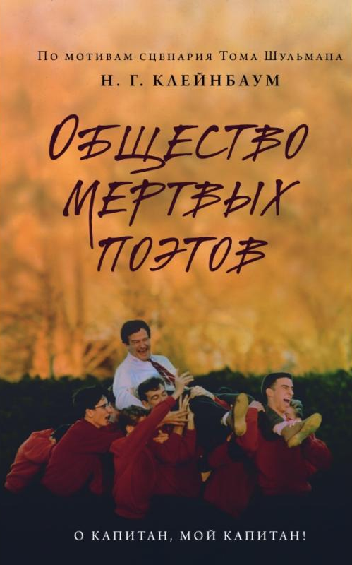
Клейнбаум, Н. Г.
Общество мертвых поэтов [текст] / Нэнси Горовиц-Клейнбаум.- Москва: Эксмо, 2019. – 240с.
Семь учеников престижной американской академии живут по строгим законам. Самое главное для них четыре слова: традиция, честь, дисциплина и совершенство. Вот только места для мечты в таких условиях просто не найти. Джон Китинг, новый преподаватель английской словесности, хочет все изменить. Ему чужды чопорность и консерватизм большинства учителей, он по-настоящему любит свое дело и учеников. Однажды он открывает своим подопечным тайну Общества мертвых поэтов. И с этого момента жизнь молодых людей кардинальным образом меняется.

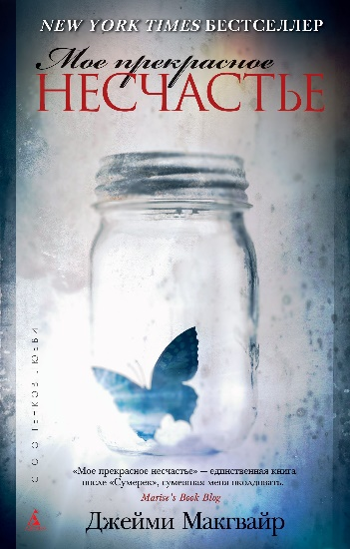
Макгвайр, Д.
Мое прекрасное несчастье [текст] / Джейми Макгвайр; [пер с англ. Ю. Белолапотко]. -СПб.: Азбука, Азбука-Аттикус, 2016. -416с.- (Сто оттенков любви).
Красавец, сердцеед, чемпион подпольных боев Трэвис не может пожаловаться на недостаток женского внимания. Но однажды университетскому Казанове встретилась девушка — похоже та са мая, единственная. Загадочная и недоступная Эбби. Трэвис похвалился при ней, что на ринге мог бы с легкостью одолеть любого соперника, вот только приходится работать на публику - делать вид, будто ты слабее, чем есть на самом деле. Эбби не поверила в его неуязвимость, и тогда было заключено пари: если в очередном поединке он пропустит хоть один удар, то целый месяц будет обходиться без секса, а если выиграет, то Эбби весь месяц проживет в его доме...

«Учись студент!»: рекомендательный список / библиотекарь II кат. Отдел обслуживания Матусевич Н. Б. – ст. Романовская: МБУК ВР «МЦБ» им. М. В. Наумова, 2022 г.- 6с.

